Test APIs **Autenticación** proyecto it’s You

1. API usuarios:

**crear usuario**: https://perfiles-mintic.herokuapp.com/usuario-servicios/crear-usuario

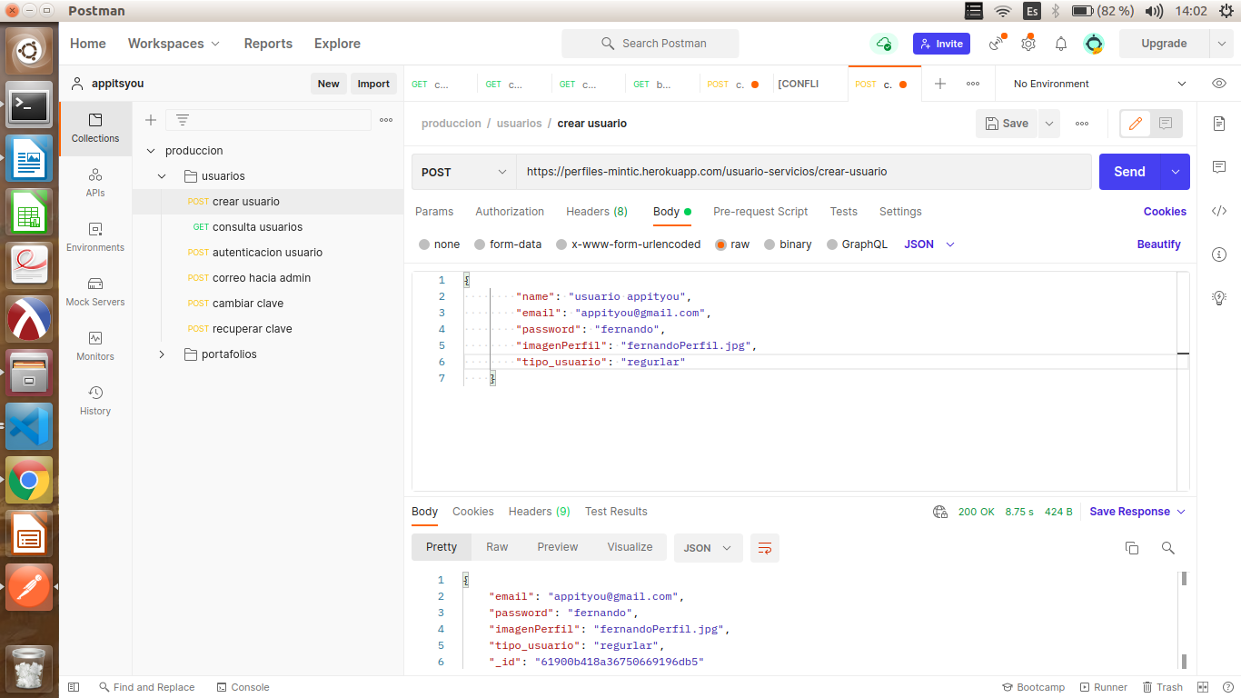

**Consultar usuarios:** https://perfiles-mintic.herokuapp.com/usuario-servicios/

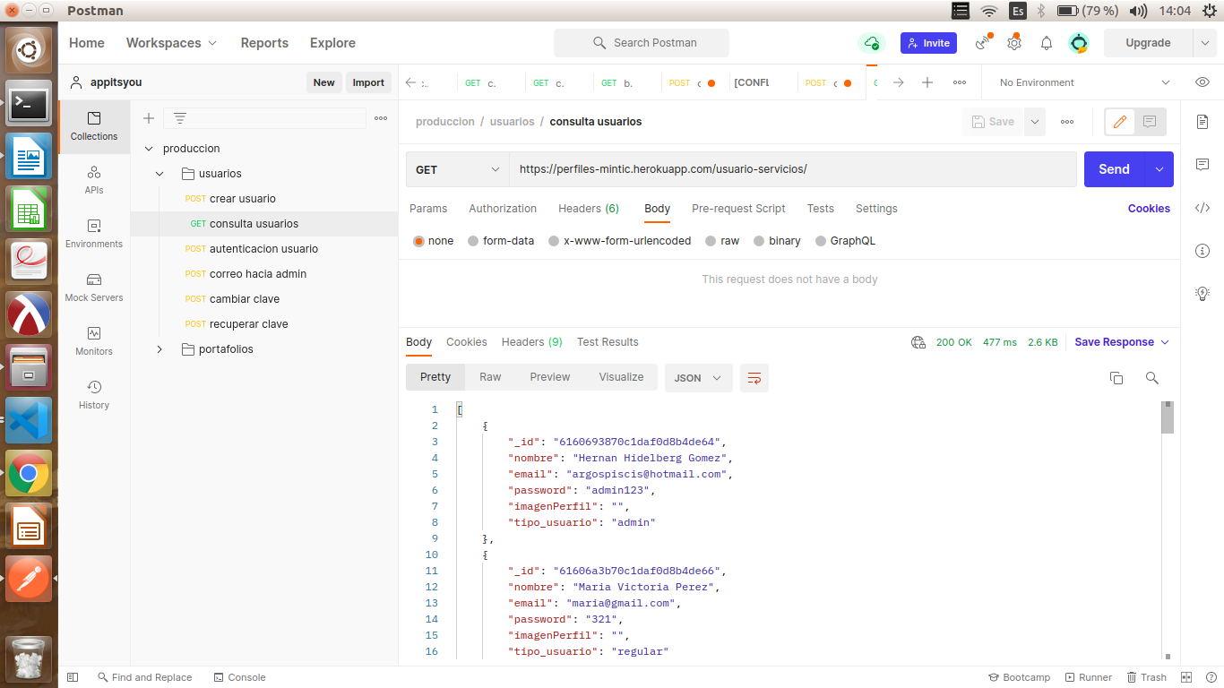

**Autenticar usuario:** https://perfiles-mintic.herokuapp.com/usuario-servicios/sesion-usuario

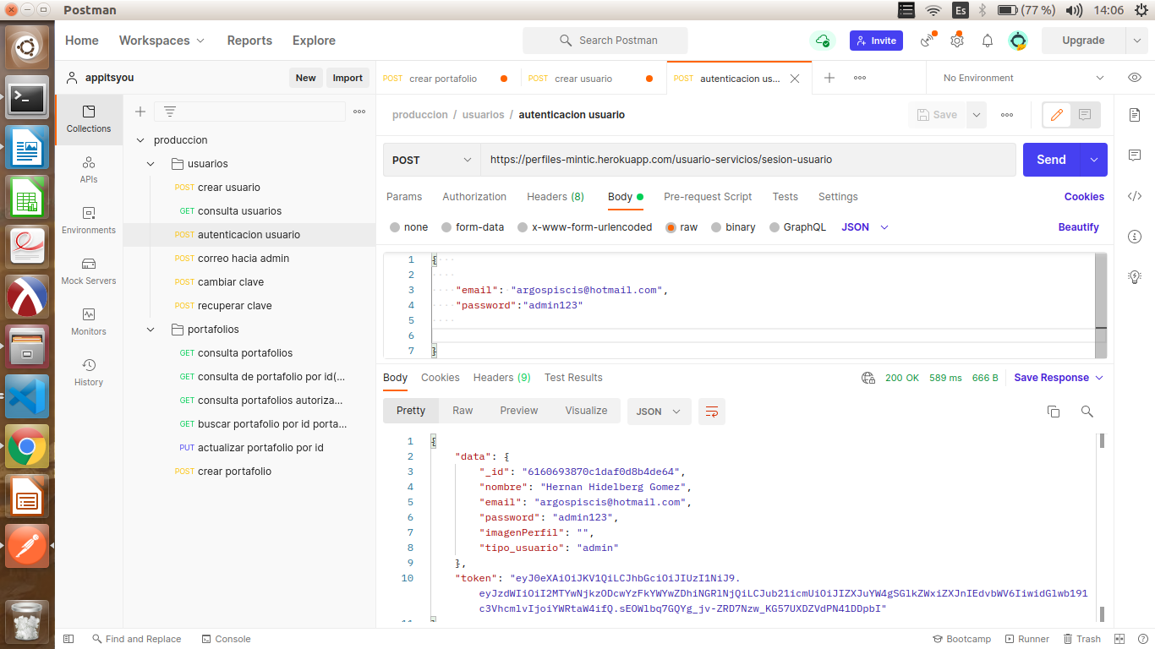

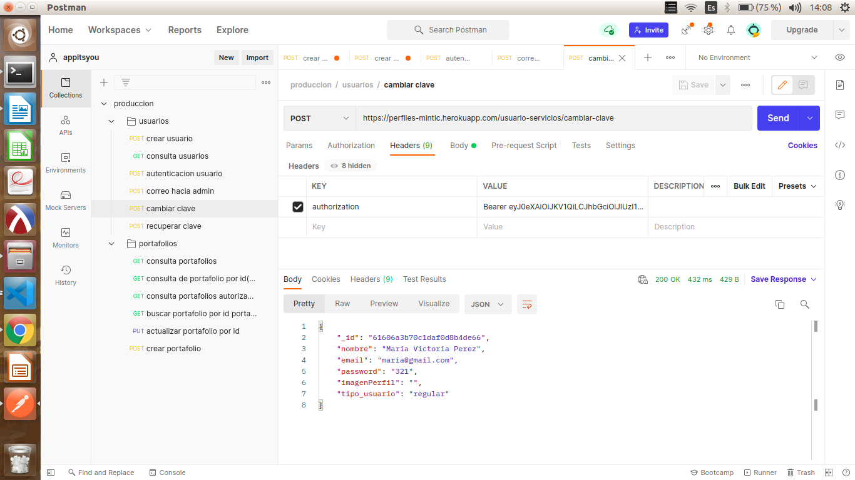**Cambiar clave** : https://perfiles-mintic.herokuapp.com/usuario-servicios/cambiar-clave

**Recuperar clave:** https://perfiles-mintic.herokuapp.com/usuario-servicios/recuperar-clave

